タブ 1

Microsoft Surface Pro 4

# 購入

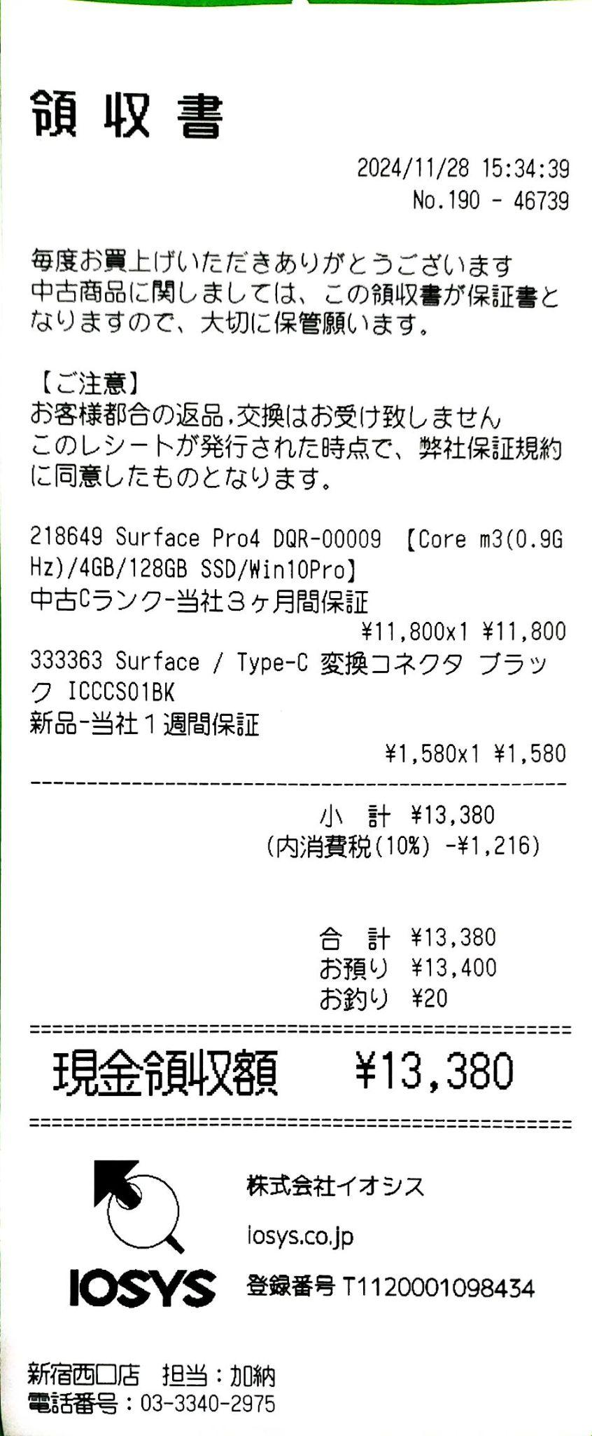

# 仕様

ディメンション

11.50 インチ x 7.93 インチ x 0.33 インチ (292.10 mm x 201.42 mm x 8.45 mm)

ディスプレイ

画面: 12.3 インチ PixelSense™ ディスプレイ

解像度: 2736 x 1824 (267 PPI)

縦横比: 3:2

タッチ: 10 ポイント マルチタッチ

メモリ

4 GB、8 GB、または 16 GB RAM

プロセッサ

第 6 世代 Intel® Core™ m3、i5、または i7

セキュリティ

Windows Hello(1)顔サインインを使用したエンタープライズ セキュリティエンタープライズレベルの保護のための TPM チップ

ソフトウェア

Windows 10 Pro Office 30 日間試用版

センサー

環境光センサー 加速度計 ジャイロスコープ

内容

Surface Pro 4

~~Surface ペン*~~

電源

~~クイック スタート ガイド~~

~~安全性と保証に関するドキュメント~~

太さ

M3: 1.69lbs (766g)

I5: 1.73lbs (786g)

I7: 1.73lbs (786g)

Storage(2)

ソリッド ステート ドライブ (SSD) オプション: 128 GB、~~256 GB、512 GB、または 1 TB~~

バッテリー駆動時間

最大 9 時間のビデオ再生(3)

グラフィック

M3: Intel® HD グラフィックス 515

I5: Intel® HD グラフィックス 520

I7: Intel® Iris™ グラフィックス

ポート

フルサイズ USB 3.0 microSD™ カード リーダー (UHS-I)

Surface Connect™

ヘッドセット ジャック

Mini DisplayPort カバー ポート

カメラ、ビデオ、オーディオ

Windows Hello顔サインイン カメラ (正面向き)

1080p HD ビデオを備えた 5.0MP 前面カメラ

1080p HD ビデオを備えた 8.0MP 背面オートフォーカス カメラ

ステレオ マイク

Dolby® Audio™ Premium を使用したステレオ スピーカー

無線

802.11ac Wi-Fi ワイヤレス ネットワーク IEEE 802.11a/b/g/n 互換

Bluetooth ワイヤレス 4.0 テクノロジ

外形

ケース:マグネシウム

色:シルバー

物理ボタン:音量、電源

* タイプ カバー、Surface Dial、Microsoft Office および一部のソフトウェアは別売りです。 128 GB SSD ハード ドライブと 4 GB RAM 搭載の Surface Pro 4 Intel® Core™ m3 では、Surface ペンが別売りになります。

(1) Windows Helloには、指紋リーダー、照明付き IR センサー、その他の生体認証センサーを含む特殊なハードウェアが必要です。

(2) システム ソフトウェアは、重要なストレージ領域を使用します。 使用可能な記憶容量は、システム ソフトウェアの更新プログラムやアプリの使用状況によって変化します。 1 GB は 10 億バイトです。 詳しくは、Surface の記憶域に関するトピック をご覧ください。

(3) 最大 9 時間のビデオ再生。 実稼働前の Intel® Core™ i5、256 GB、8 GB RAM デバイスを使用して、2015 年 9 月に Microsoft によって実施されたテスト。 テスト内容として、バッテリーが完全に放電されるまでビデオを再生しました。 すべての設定は既定どおりでしたが、例外として Wi-Fi がネットワークに関連付けられていました。 バッテリー残量は、設定や使用状況などの要因によって大きく異なります。

# バッテリー

## 2024年12月3日

DESIGN CAPACITY 38,152 mWh

FULL CHARGE CAPACITY 32,670 mWh

85.6%

# 2025-08-21

廃棄